Федеральное государственное автономное
образовательное учреждение
высшего образования
«СИБИРСКИЙ ФЕДЕРАЛЬНЫЙ УНИВЕРСИТЕТ»

Институт Космических и информационных технологий
институт
Кафедра «Информатика»
кафедра

ОТЧЕТ О ПРАКТИЧЕСКОЙ РАБОТЕ №5

Less файлы Bootstrap
тема

Преподаватель |  | А.К. Погребников
 | подпись, дата | инициалы, фамилия
Студент КИ19-17/1б 031939175 |  | А.Д. Непомнящий
номер группы, зачетной книжки | подпись, дата | инициалы, фамилия

Красноярск 2021

1 Цель
Научиться применять возможности классов Bootstrap в процессе создания разметки проекта.

Задачи
Для выполнения практического задания необходимо решить следующие задания необходимо скомпилировать CSS-файл Bootstrap с измененными правилами.

3 Ход работы
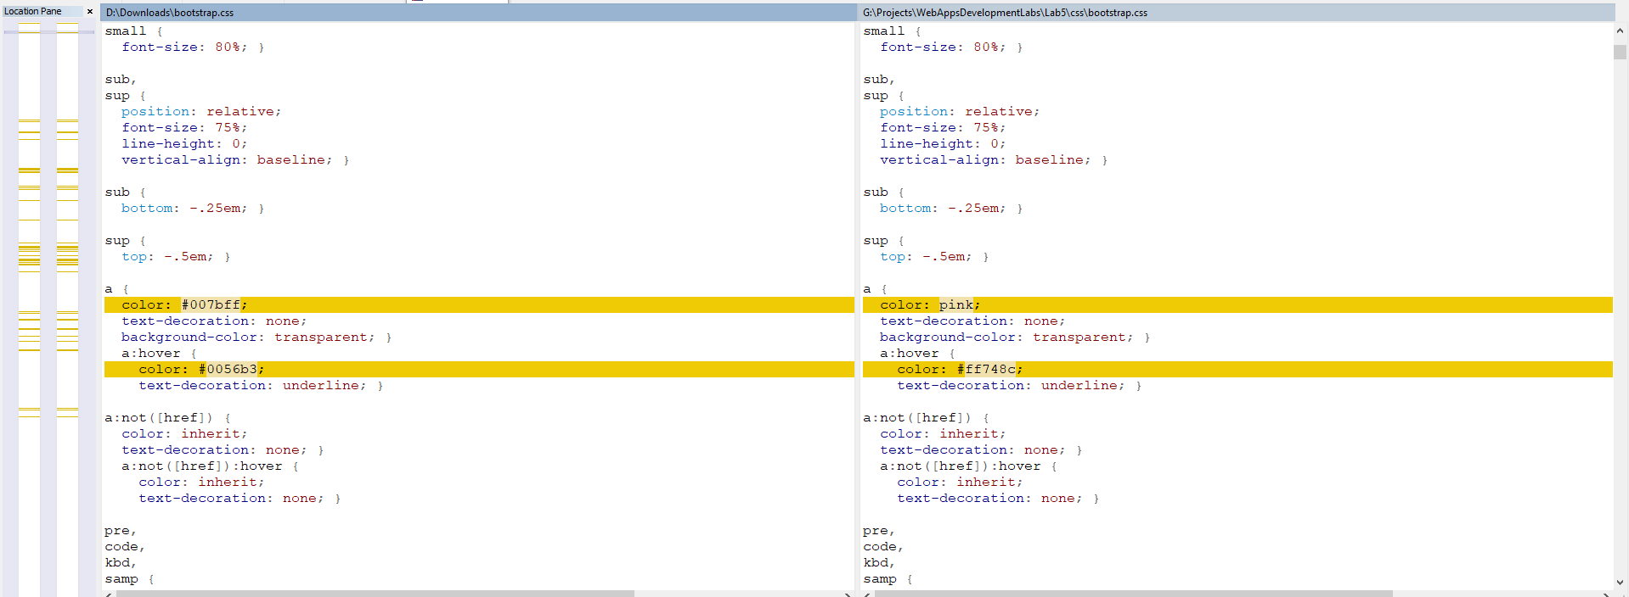
Рисунок 1 – Пример измененных строк в файле bootstrap.css после компиляции

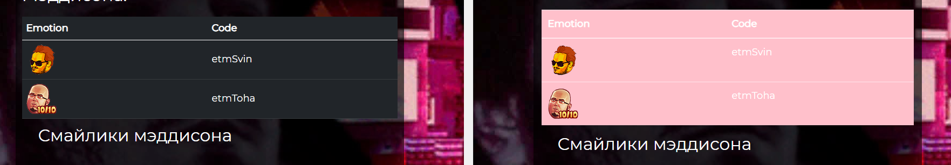
Рисунок 2 – Изменения на странице

4 Вывод
Были освоены на практике основные возможности Less файлов Bootstrap.

